Министерство образования и молодежной политики Свердловской области
ГАПОУ СО «Екатеринбургский колледж транспортного строительства»

Отчёт по практическому занятию № 5.2
Вариант 06

Выполнила: Канаева Д.М.
Группа: ПР-31
Преподаватель: Мирошниченко Г.В.

2026

1. Задание №1 Мобильное приложение «Погода» (Работа с API и JSON)
1.1 Описание задачи
Разработка мобильного приложения на платформе Android Studio для получения текущих погодных данных по названию города с использованием внешнего API (OpenWeatherMap) и отображения полученной информации на экране устройства. Приложение должно использовать архитектуру с фрагментами.
Требования к задаче:
• Экран 1 (Главный экран): поле ввода (EditText) для названия города, кнопка «Узнать погоду», а также текстовые поля (TextView) для вывода названия города, температуры, давления и скорости ветра.
• Логика (Фрагмент): при нажатии на кнопку формируется URL-запрос к API с использованием уникального ключа. Если поле пустое, выводится уведомление (Toast). Полученный JSON-ответ парсится, и данные выводятся на экран. Данные дублируются в консоль (Logcat).
• Разрешения: добавлено разрешение на использование интернета (android.permission.INTERNET) в манифесте.
1.2 Структура проекта
Пакет com.example.pogoda_kanaeva (основной пакет кодовой базы):
• MainActivity.kt — является контейнером, отвечает только за загрузку главного экрана и вызов фрагмента.
• WeatherFragment.kt — основная логика приложения: обработка нажатия кнопки, формирование URL-адреса, выполнение сетевого запроса через Volley, парсинг JSON и обновление интерфейса.
• res/layout/:
◦ activity_main.xml — разметка контейнера для фрагмента (FragmentContainerView).
◦ fragment_weather.xml — разметка самого экрана с полем ввода и текстом (вертикальный LinearLayout).
• AndroidManifest.xml — файл конфигурации, содержащий разрешение на доступ к сети.
• Gradle Scripts: build.gradle.kts (Module: app) — файл с подключёнными зависимостями (Volley, Gson).
1.3 Описание разработанных функций
• MainActivity.onCreate(savedInstanceState: Bundle?)
◦ Назначение: инициализация главного экрана и установка разметки контейнера.
◦ Входные значения: контейнер состояния savedInstanceState.
◦ Выходные значения: Unit (отрисовка графического интерфейса контейнера).
• WeatherFragment.onCreateView(inflater, container, savedInstanceState)
◦ Назначение: создание интерфейса фрагмента (привязка элементов UI по ID через view.findViewById), настройка обработчика нажатия на кнопку «Узнать погоду».
◦ Входные/выходные значения: LayoutInflater, ViewGroup, Bundle; возвращает объект View (отрисованный интерфейс).
• WeatherFragment.getWeather(city: String, ...)
◦ Назначение: формирование строки запроса (URL) с параметрами (город, ключ API, единицы измерения — метрические). Создание очереди запросов (RequestQueue) и объекта StringRequest библиотеки Volley. Обработка успешного ответа (парсинг JSONObject, извлечение вложенных объектов main и wind, перевод давления в мм рт. ст.) и обработка ошибок сети.
◦ Входные значения: название города, ссылки на текстовые поля для вывода.
1.4 Алгоритм решения
Схема работы приложения приведена на рисунке 1.
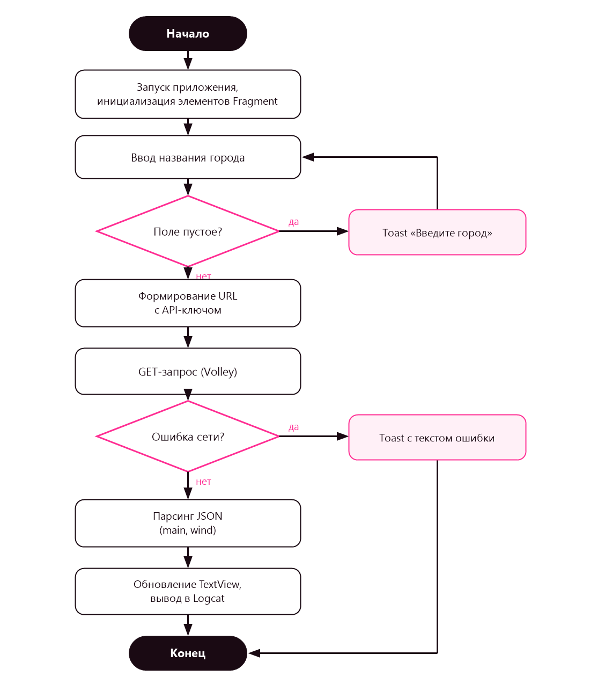
Рис. 1 – блок-схема алгоритма работы приложения
1. Запуск приложения, инициализация элементов фрагмента.
2. Пользователь вводит название города и нажимает кнопку.
3. Проверка: поле пустое? (Если да — Toast «Введите город» и возврат).
4. Формирование URL с API-ключом.
5. Отправка GET-запроса (Volley).
6. Проверка ответа: ошибка сети? (Если да — Toast «Ошибка сети»).
7. Парсинг JSON, извлечение температуры, давления, ветра.
8. Обновление TextView на экране и вывод логов в Logcat.
1.5 Используемые библиотеки
• androidx.core:core-ktx — базовые расширения Kotlin для Android.
• androidx.appcompat:appcompat — обеспечение обратной совместимости интерфейса.
• com.android.volley:volley:1.2.1 — HTTP-библиотека для выполнения сетевых запросов и работы с API.
• com.google.code.gson:gson — библиотека от Google для конвертации объектов Java/Kotlin в JSON и обратно (теоретическая часть).
1.6 Тестовые случаи
• Тест пустого поля
◦ Входные данные: поле ввода пустое.
◦ Ожидаемый результат: вывод всплывающего сообщения Toast с текстом «Введите название города».
• Тест неверного города
◦ Входные данные: введён несуществующий город (например, asdfgh).
◦ Ожидаемый результат: вывод Toast с текстом «Город не найден», в Logcat появляется запись об ошибке.
• Тест успешного запроса
◦ Входные данные: введён реальный город (например, Moscow).
◦ Ожидаемый результат: на экране обновляются текстовые поля: появляется название города, температура (в °C), давление (в мм рт. ст.) и скорость ветра. В Logcat (тег MyLog) выводится успешный ответ от API.
1.7 Используемые инструменты
• Язык программирования: Kotlin.
• Среда разработки: Android Studio.
• Фреймворк: Android SDK (включая компоненты Jetpack: Fragments).
• Система сборки: Gradle.
• Внешний сервис: OpenWeatherMap API.
1.8 Описание пользовательского интерфейса
• Главный экран: дизайн выполнен в минималистичной форме. Элементы расположены вертикально друг под другом (LinearLayout с ориентацией vertical).
• В верхней части расположено поле ввода EditText (с подсказкой «Введите город») и кнопка Button («Узнать погоду»).
• Ниже расположены текстовые поля TextView для вывода данных:
◦ название города (крупный жирный шрифт розового цвета);
◦ температура в градусах Цельсия;
◦ давление в мм рт. ст.;
◦ скорость ветра в м/с.
• Оформление: тёмная (чёрная) тема с розовыми акцентами — кнопка и название города розовые, основной текст белый, подсказка в поле ввода серая. Используется тема Material 3; иконка приложения адаптивная, с изображением глобуса.
1.9 Приложение (скриншоты экранов)
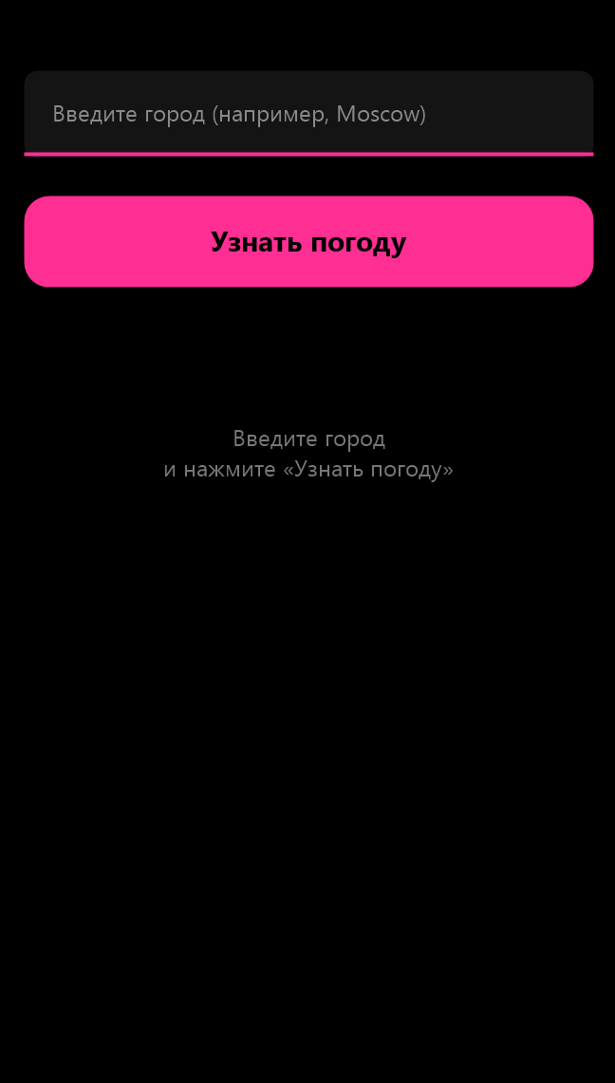
Рис. 2 – главный экран приложения
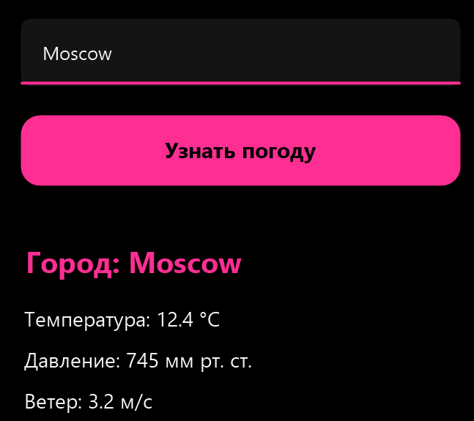
Рис. 3 – результат запроса погоды для города Moscow

